Необычное в обычном

«Ваза для цветов из палочек от мороженного»

Итак, для изготовления вазочки, нам понадобится:
- Клей
- Палочки от эскимо 300 шт
- Искусственные цветы на проволоке для украшения
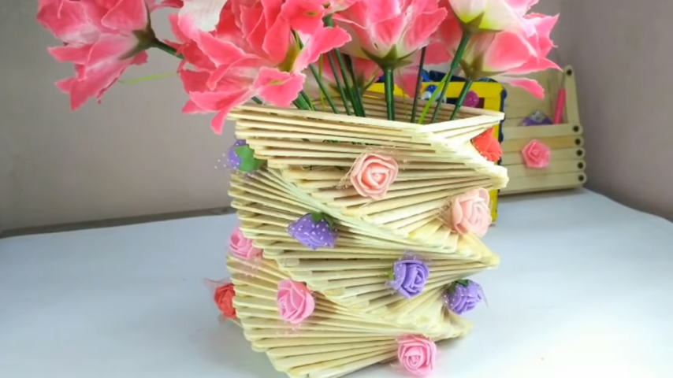
Склеиваем в форме квадрата 4 палочки
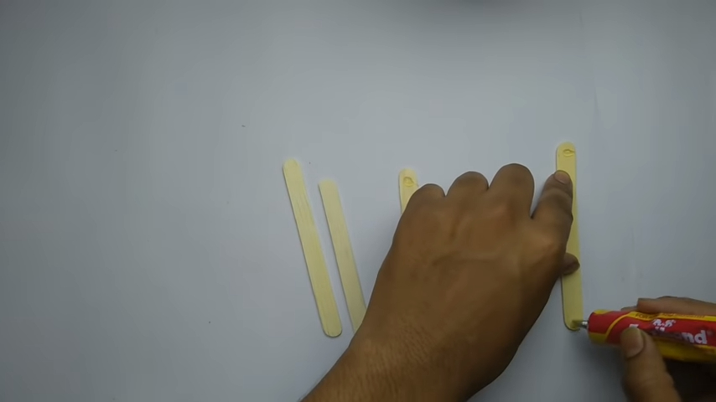
Клей достаточно нанести на края палочек. Хватит небольшой капли клея с двух сторон на двух палочках. Две палочки оставляем без клея.
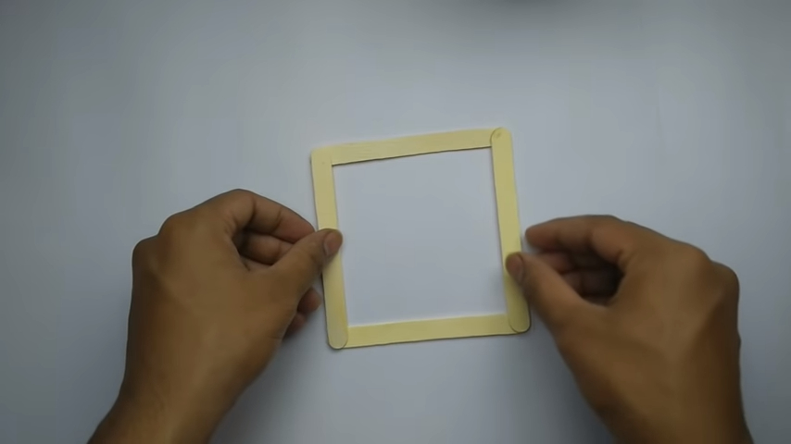
Делаем четыре квадрата
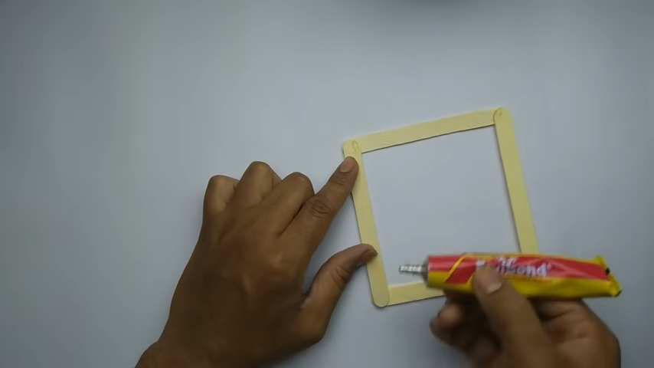
Склеиваем квадраты между собой. Кладем каждый квадрат добавляя угол наклона
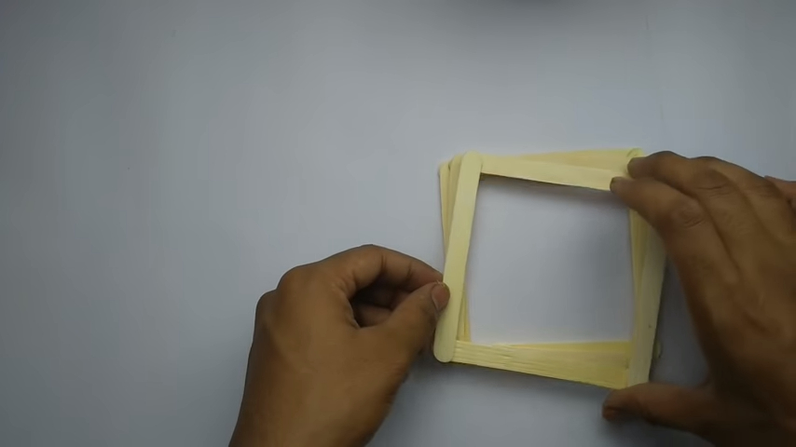
Продолжаем выкладывать простые квадраты из четырех палочек от эскимо. Каждый квадрат с небольшим сдвигом с правую сторону
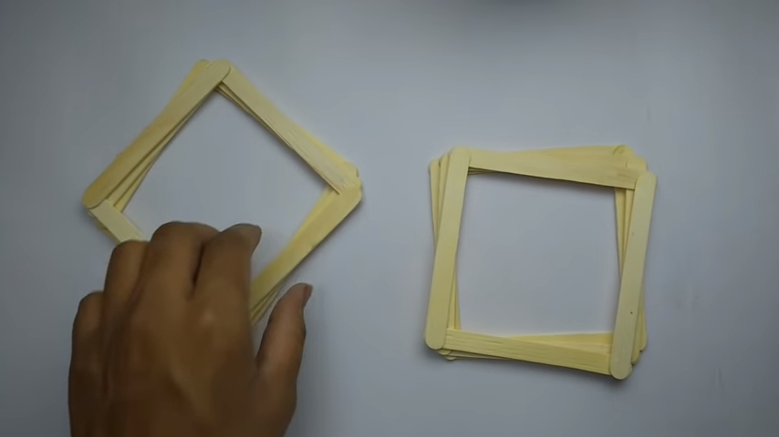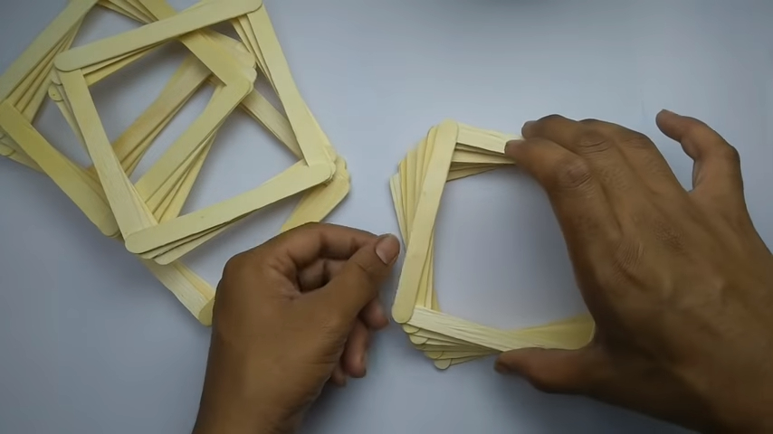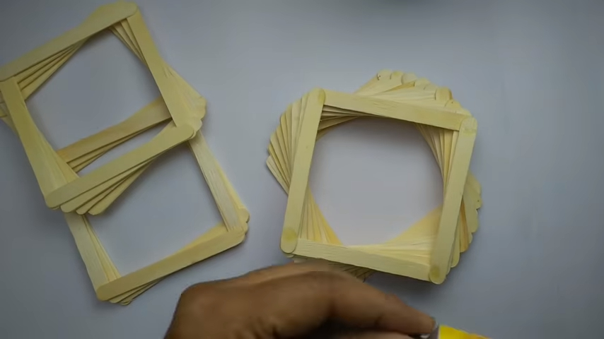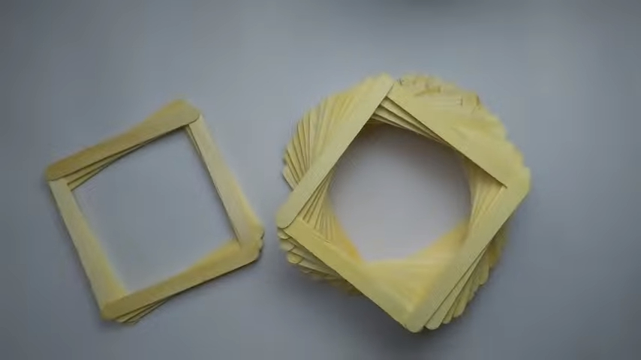
Получаем необходимую высоту нашей вазочки
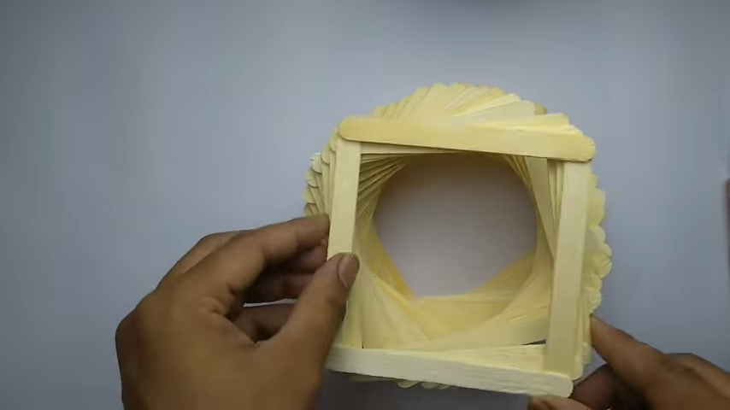
Приклеиваем дно
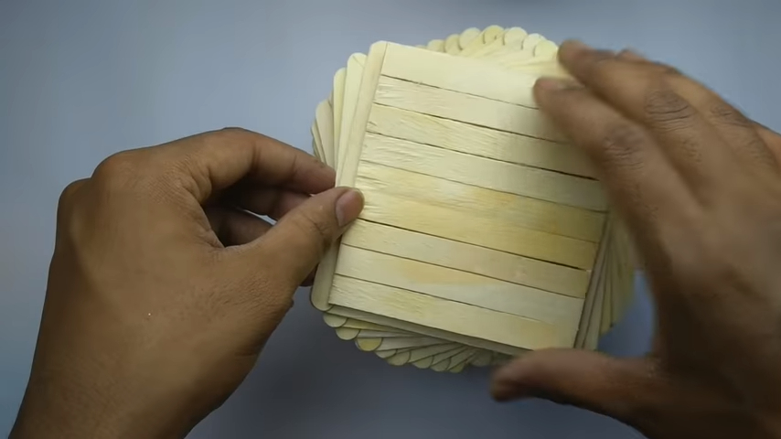
Дно вазочки
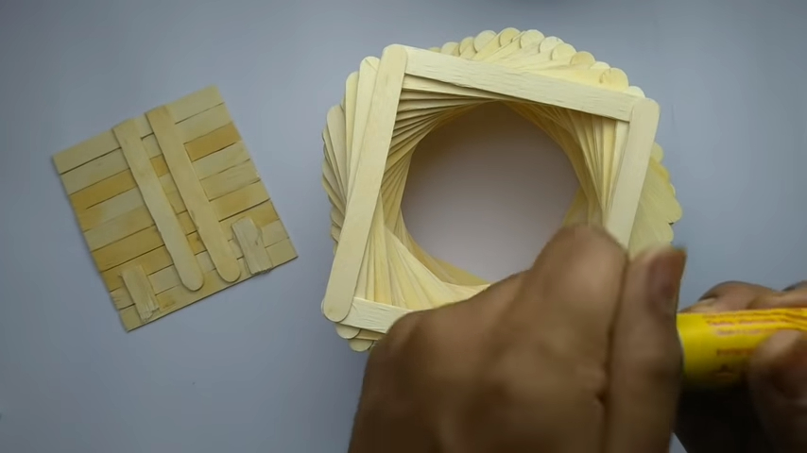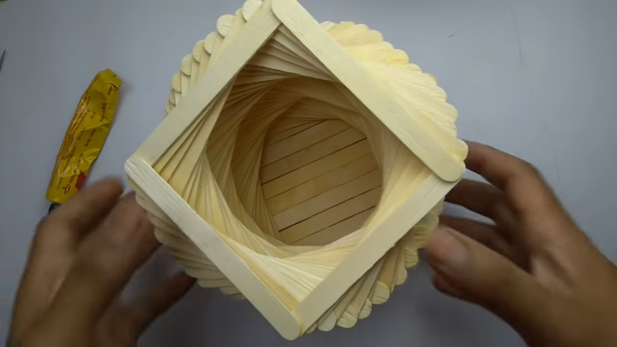
Получается вот такая вазочка, которую можно декорировать как только вам захочется. Все зависит от фантазии.
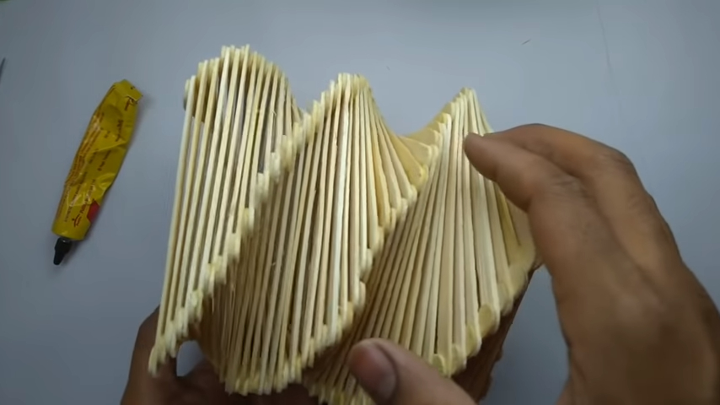
В данном случае использовались искусственные цветы на тонкой проволоке, которые были продеты в отверстия слоями палочек
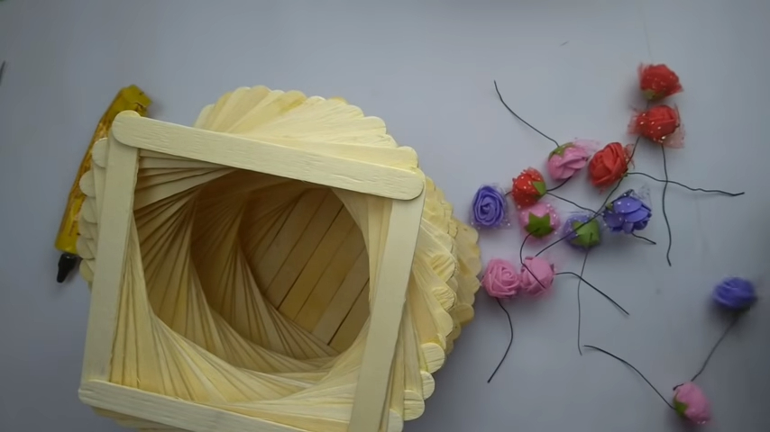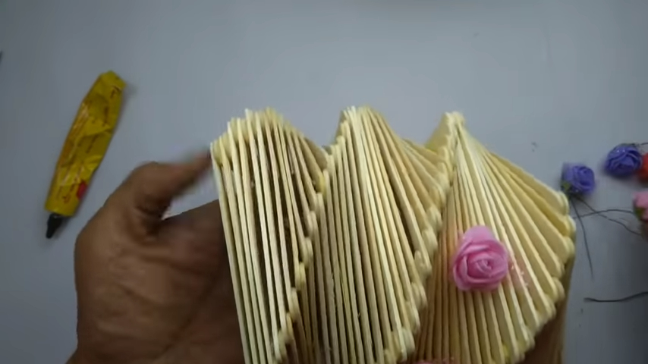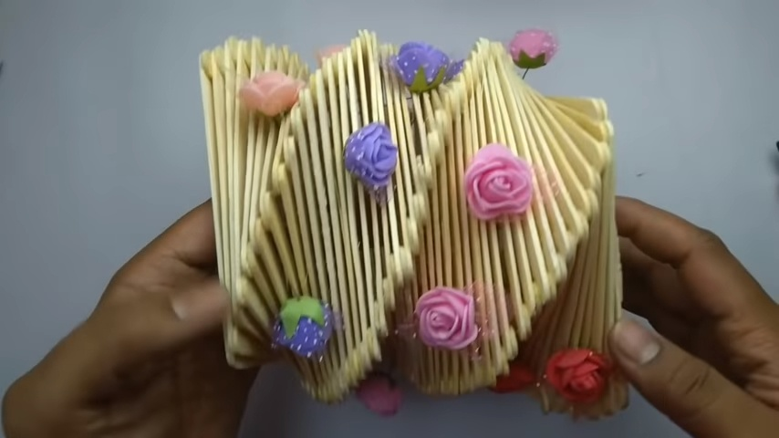
Ставим от декорированную вазочку и наполняем ее цветами. Все, ваза готова.

